Муниципальное бюджетное дошкольное образовательное
учреждение «Дубёнский детский сад комбинированного вида «Солнышко»

П Р И К А 3
По обособленному структурному подразделению «Петровский детский сад «Улыбка»

№6-1 о.д. от 18.01.2019

«Об утверждение Положения о питьевом режиме»

В соответствии с Федеральным законом от 30.03.99 № 52-ФЗ «О санитарно- эпидемиологическом благополучии населения»
ПРИКАЗЫВАЮ:
- Утвердить Положение о питьевом режиме в детском саду (далее — Положение) (прилагается).
- Настоящее Положение вступает в силу с 18.01.2019 г.
- Контроль исполнения настоящего приказа оставляю за собой.

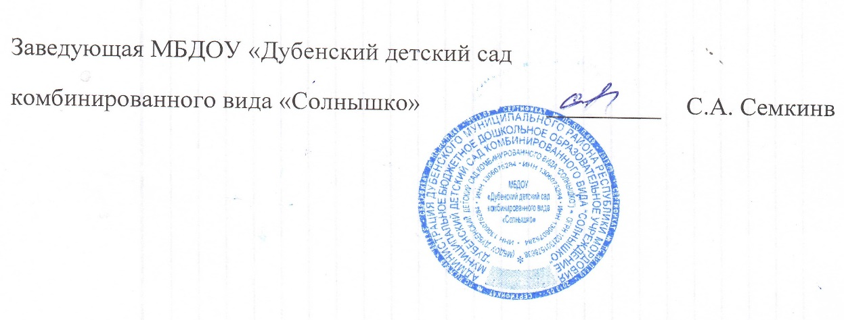

Муниципальное бюджетное дошкольное образовательное
учреждение «Дубёнский детский сад комбинированного вида «Солнышко»

Утверждаю
Заведующая МБДОУ
«Дубенский детский сад
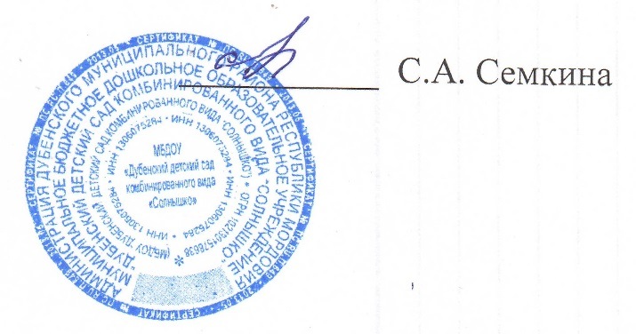
комбинированного вида «Солнышко»

Приказ №6-1 о.д от 18.01.2019г

Положение
о питьевом режиме
в обособленном структурном подразделении
«Петровский детский сад «Улыбка»

  - Общие положения
В соответствии с Федепальным законом от 30.03.99 N 52-ФЗ "О санитапно- эпидемиологическом благополучии населения" (Собрание законодательства Российской Федерации, 1999, N 14, cm.1650; 2002, N 1 (ч.1), ст.2; 2003, N 2, ст.167; 2003, N 27 (ч.1),
ст.2700; 2004, N 35, ст.3607; 2005, N 19, ст.1752; 2006, N 1, ст.10; 2006, N 52 (ч.1) ст.5498;
2007, N 1 (ч.1 ) ст.21; 2007, N 1 (ч.1 ), ст.29; 2007, N 27, ст.3213; 2007, N 46, ст.5554; 2007, N
49, ст.6070; 2008, N 24, ст.2801; 2008, N 29 (ч.1), ст.3418; 2008, N 30 (ч.2), ст.3616; 2008, N
44, ст.4984; 2008, N 52 (ч.1), ст.6223; 2009, N 1, ст.17; 2010, N 40, ст.4969; 2011, N 1, ст.б;
25.07.201 1, N 30 (ч.1 ), ст.4563, ст.4590, ст.4591, ст.4596; 12.12.2011, N 50, ст.7359;
1 1.06.2012, N 24, ст.3069; 25.06.2012, N 26, ст.3446), с требованиями СанПиН 2.4.1.3049-
13, п. 14.26, в детском саду организован питьевой режим, обеспечивающий безопасность качества питьевой воды, которая отвечает требованиям санитарньт правил.
  - Питьевая вода должна быть доступна ребенку в течение всего времени его нахождения в ДОУ. Ориентировочные размеры потребления воды ребенком зависят от времени года, двигательной активности ребенка, и, в среднем, составляют 80 мл на 1 кг его веса. При нахождении ребенка в дошкольном образовательном учреждении полньйі день ребенок должен получить не менее 70 % суточной потребности в воде.
  - Допускается использование кипяченой питьевой воды, при условии ее хранения не более 3 часов.
  - При использовании установок с дозированным розливом питьевой воды, расфасованной в емкости, предусматривается замена емкости по мере необходимости, но не реже, чем это предусматривается установленным изготовителем сроком хранения вскрытой ёмкости с водой.

1.4. Обработка дозирующих устройств проводится в соответствии с эксплуатационной документацией (инструкция) изготовителя.
2. Задачи организации питьевого режима
2.1. Обеспечение детей безопасной по качеству водой, которая необходима для
естественной потребности.
2.2.Контроль за организацией питьевого режима в соответствии с СанПиН.
3. Функции должностного лица, осуществляющего контроль за организацией
питьевого режима детей
3.1. Контроль за организацией и проведением питьевого режима в ДОУ
осуществляет воспитатель.
3.2. Ответственность за организацию питьевого режима детей возлагается на
повара и помощников воспитателя.
4. Организация питьевого режима
4.1. Питьевой режим детей организуется с использованием разлитой по чайникам (графинам) питьевой водой, соответствующей требованиям СанПиН 2.1.4.1116-02 «Питьевая вода. Гигиенические требования к качеству воды, расфасованной в емкости. Контроль качества».
При этом для организации питьевого режима в дошкольных
учреждениях должна использоваться прокипяченная и охлажденная вода. Вода кипятится и охлаждается в пищеблоке в специально отведенной емкости. Обработка емкости для кипячения осуществляется ежедневно в конце рабочего дня.
4.2. Вода доставляется в группу помощником воспитателя два раза в день, в 8.30 часов и в
15.00 часов в чистой, промаркированной для питьевого режима посуде. Температура
питьевой воды, даваемой ребенку, должна быть 18-20 С.
4.3. Воду дают ребенку в стеклянных или керамических стаканах (чашках, кружках). При этом чистые стаканы ставятся в специально отведенном месте на специальный промаркированный поднос (вверх дном, под салфетку), а для использованных стаканов ставится отдельный поднос. Мытье стаканов осуществляется организованно, в моечных столовой посуды. Допускается использовать для этой цели одноразовые пластиковые стаканчики.
4.4. К питьевой воде должен быть обеспечен свободный доступ для детей в течение всего времени их пребывания в образовательном учреждении.
4.5. В летний период организация питьевого режима осуществляется во время прогулки.
Питьевая вода выносится помощниками воспитателя на улицу в соответствующейёмкости (чайник с крышкой), разливается воспитателем в чашки по просьбе детей.

